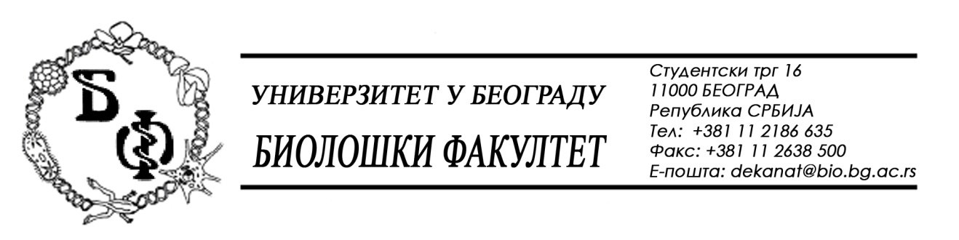

ОБАВЕШТЕЊЕ О ЗАКЉУЧЕНОМ УГОВОРУ

1. Подаци о наручиоцу:
Универзитет у Београду – Биолошки факултет
Адреса: Студентски трг бр. 16
ПИБ: 100043776
Матични број: 07048599
Број рачуна: 840-1814666-61
Шифра делатности: 8542
Регистарски број: 6014242523
Интернет страница Наручиоца: www.bio.bg.ac.rs

2.Врста наручиоца: Прoсвeтa

3. Врста предмета: услуге – јавна набавка мале вредности

- Опис предмета набавке, назив и ознака из општег речника набавке:
Услуге штампања публикација, уџбеника, практикума и слично за потребе Биолошког факултета у Београду за потребе Биолошког факултета - Универзитета у Београду.
- Ознака из општег рачника:
798000000 - Услуге штампања и сродне услуге

4. Уговорена вредност: Уговор се закључује на период од 12 месци.
5.Критеријум за доделу уговора: Најнижа понуђена цена.
6. Број примљених понуда: 3 (три)
ред. бр. | број под којим је понуда заведена | назив или шифра понуђача | датум пријема | сат
1. | У – 6/2018/1 | SVEN D.O.O.  Стојана Новаковића 10, 18000 Ниш | 17.04.2018. | 10 : 15
2. | У – 6/2018/2 | GRAFIKA GALEB d.o.o.,  Матејевачки пут 13, 18000 Ниш | 18.04.2018. | 10 : 00
3. | У – 6/2018/3 | ALTA NOVA D.O.O.  Угриновачки пут 16а, 11080 Земун | 18.04.2018. | 11 : 15

7. Понуђена цена код прихватљивих понуда:
1. ПОНУЂАЧ: GRAFIKA GALEB d.o.o.,
Матејевачки пут 13, 18000 Ниш
Број понуде: 066/18
Начин подношења понуде: самостално
1. Цена:
Укупна вредност без ПДВ: 1.494.400,00 динара
2. РОК ИСПОРУКЕ: 7 дана
3. ВАЖНОСТ ПОНУДЕ: 60 дана од дана отварања понуде

2. ПОНУЂАЧ: ALTA NOVA D.O.O.
Угриновачки пут 16а, 11080 Земун
Број понуде: 786-2018
Начин подношења понуде: самостално
1. Цена:
Укупна вредност без ПДВ: 1.107.700,00 динара
2. РОК ИСПОРУКЕ: 7 дана
3. ВАЖНОСТ ПОНУДЕ: 60 дана од дана отварања понуде

8. Основни подаци о добављачу:
ALTA NOVA D.O.O., Угриновачки пут 16а, 11080 Земун, матични број: 20114304, ПИБ: 104221652

9. Период важења уговора: Уговор се закључује нa 12 мeсeци.

Председник Комисије за јавну набавку
Анита Симић

